Инвестиционная площадка № 13 (земельный участок)
Характеристика | Информация
Адрес | д. Дяговичи - д.Зарубец  Строительство гелиостанции или ветропарка
Инженерная и транспортная инфраструктура:
- водоснабжение | нет
- водоотведение (канализация) | нет
- электроснабжение | необходимо приобретение и монтаж оборудования трансформаторной подстанции
- газоснабжение | до ближайшей точки подключения 25 км
- подъездные пути | расстояние до автодороги республиканского значения Р 43 – 10 км, расстояние до железнодорожной станции Кричев1 – 20,3 км
- телефонизация | операторы сотовой мобильной связи, районная телефонная связь
Характеристика площадки:
- площадь (га) | 100
- кадастровая стоимость за 1 кв.м., долларов США | 0,05
- целевое назначение | строительство ветропарка, размещение солнечных батарей
- категория и вид земельного участка | земли запаса; залежные земли, земли под древесно-кустарниковой растительностью
- наличие на территории зданий и сооружений | нет
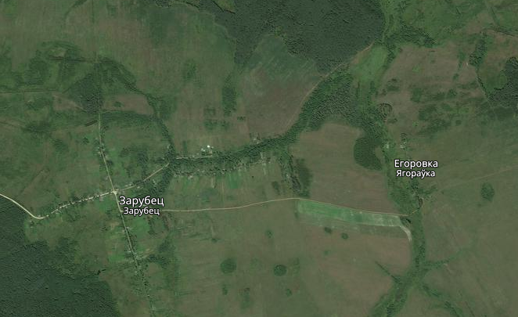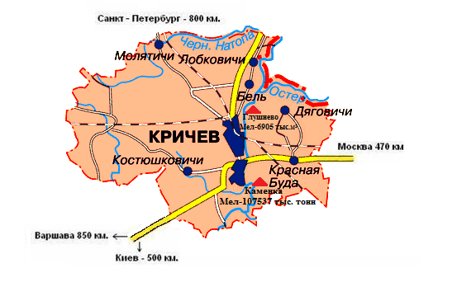

Инвестиционная площадка № 14
Характеристика | Информация
Адрес | д. Прыговка
Инженерная и транспортная инфраструктура:
- водоснабжение | нет
- водоотведение (канализация) | нет
- электроснабжение | необходимо строительство высоковольтной линии и трансформаторной подстанции
- газоснабжение | до ближайшей точки подключения 10 км
- подъездные пути | расстояние до автодороги республиканского значения Р 43 – 1,9 км, расстояние до железнодорожной станции Кричев – 14,5 км
- телефонизация | операторы сотовой мобильной связи, районная телефонная связь
Характеристика площадки:
- площадь (га) | 5,0
- кадастровая стоимость за 1 кв.м., долларов США | 0,04
- целевое назначение | организация производства по переработке отходов
- категория и вид земельного участка | земли сельскохозяйственного назначения;  неиспользуемые земли, земли под древесно-кустарниковой растительностью (участок предоставлен в постоянное пользование КСУП «Добрость»)
- наличие на территории зданий и сооружений | нет
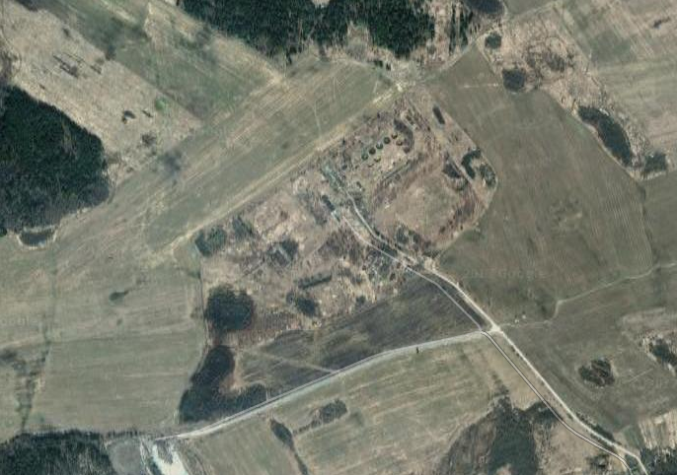

Инвестиционная площадка № 15 (земельный участок)
Характеристика | Информация
Адрес | д. Зарубец, Кричевский район
Инженерная и транспортная инфраструктура:
- водоснабжение | нет
- водоотведение (канализация) | нет
- электроснабжение | необходимо строительство высоковольтной линии и трансформаторной подстанции
- газоснабжение | до ближайшей точки подключения 18 км
- подъездные пути | расстояние до автодороги республиканского значения Р 43 – 15,0 км, расстояние до железнодорожной станции Кричев1 – 27,0 км
- телефонизация | операторы сотовой мобильной связи, районная телефонная связь
Характеристика площадки:
- площадь (га) | 35
- кадастровая стоимость за 1 кв.м., долларов США | 0,07
- целевое назначение | строительство ветропарка, размещение солнечных батарей
- категория и вид земельного участка | земли запаса;  залежные земли, земли под древесно-кустарниковой растительностью
- наличие на территории зданий и сооружений | нет

